Context Diagram
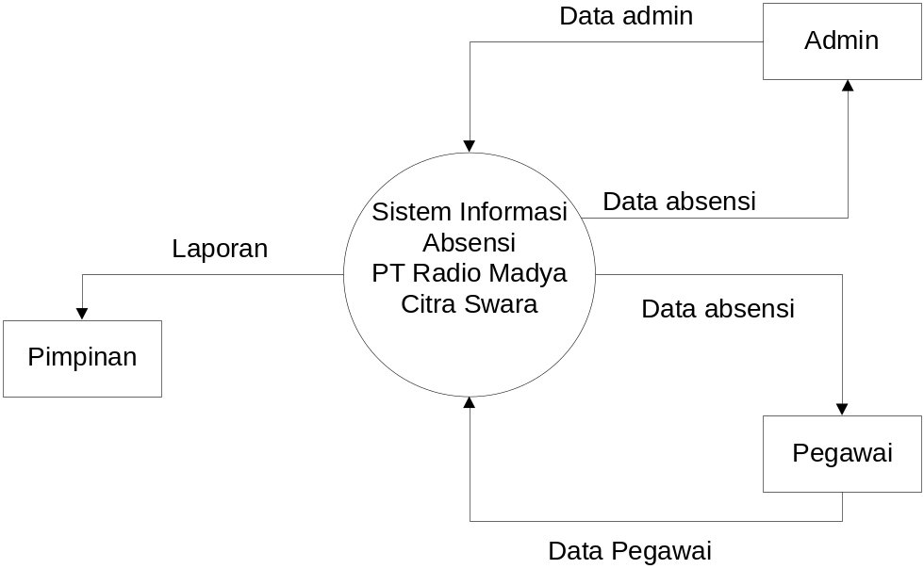
DFD level 0 sistem informasi absensi karyawan

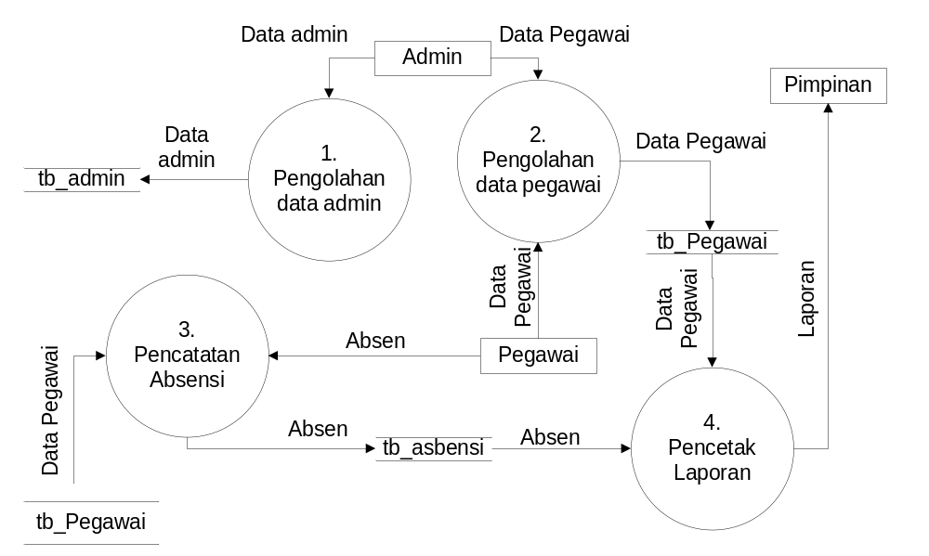
DFD level 1 pengolahan data absensi kayrawan
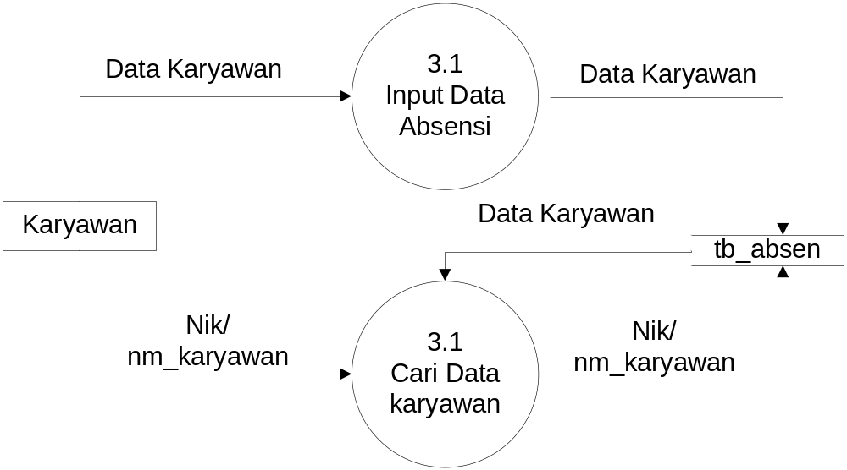
DFD level 1 pengolahan data admin

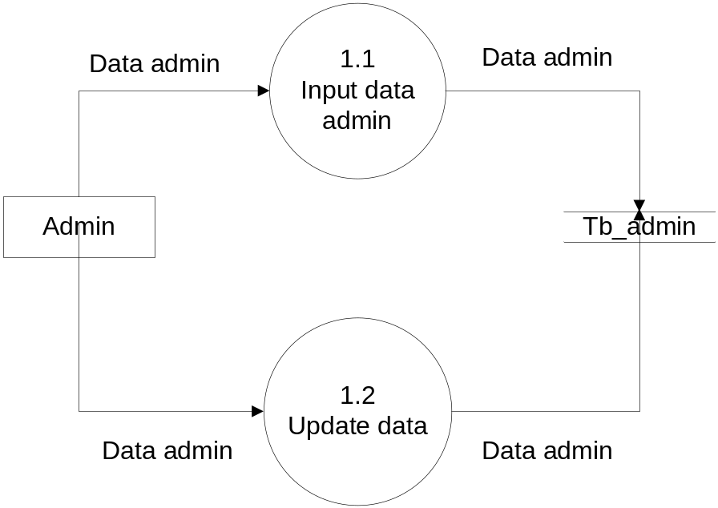

DFD level 1 Pengolahan data karyawan
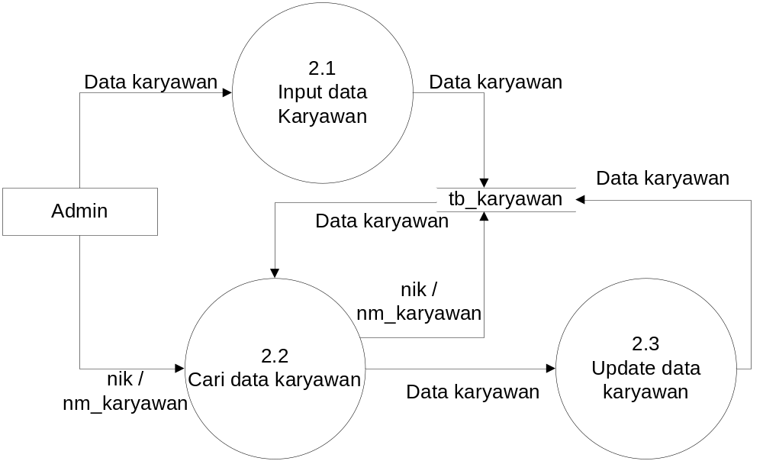
DFD level 2 pencarian data karyawan
